Проект № 2
  - Операционные системы
Мустафина Аделя Юрисовна
Содержание

Список иллюстраций

Список таблиц

1 Цель работы
Продолжить работу с сайтом, отредактировать его в соответствии с требованиями, добавить данные о себе.

2 Задание
- Разместить фотографию владельца сайта.
- Разместить краткое описание владельца сайта.
- Добавить информацию об интересах.
- Добавить информацию от образовании.
- Сделать пост по прошедшей неделе.
- Добавить пост на тему по выбору: Управление версиями. Git. Непрерывная интеграция и непрерывное развертывание (CI/CD).

3 Выполнение лабораторной работы
Переношу свою фотографию в нужный каталог (рис. 1).
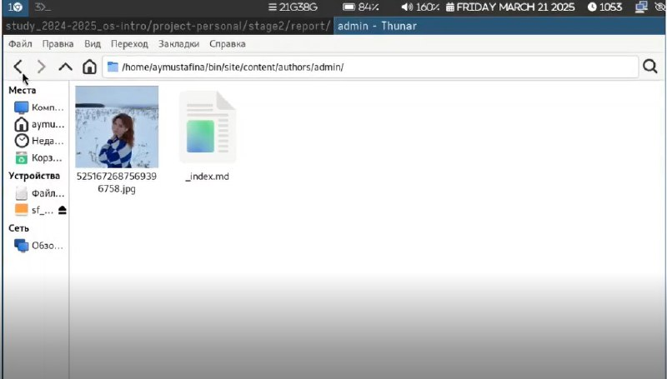
Рис. 1: Фото
В файле _index.md добваляю данные о себе (рис. 2).
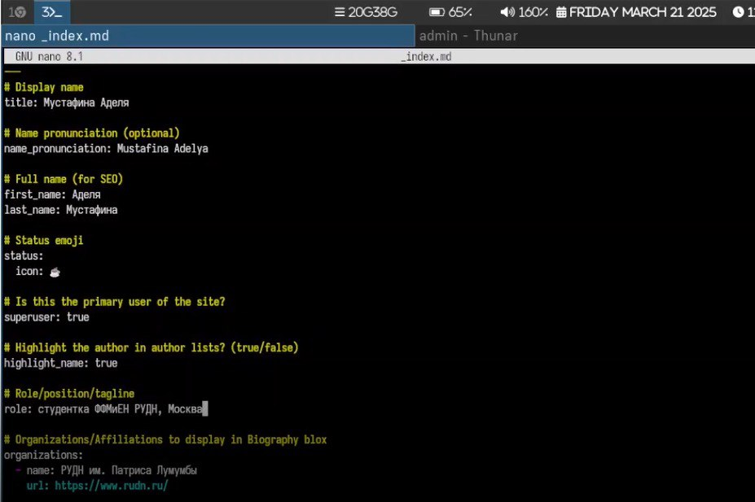
Рис. 2: Информация о себе
Отправляю изменения в репозиторий (рис. 3).
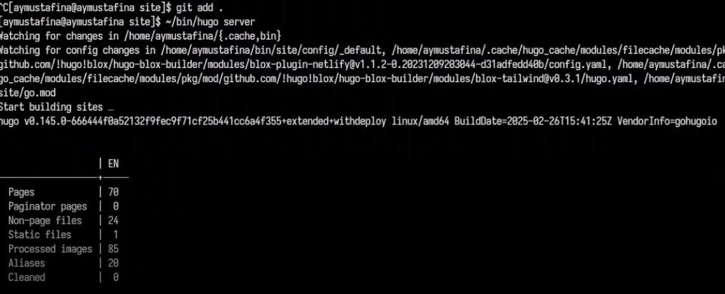
Рис. 3: Изменения
Проверяю изменения на сайте (рис. 4).
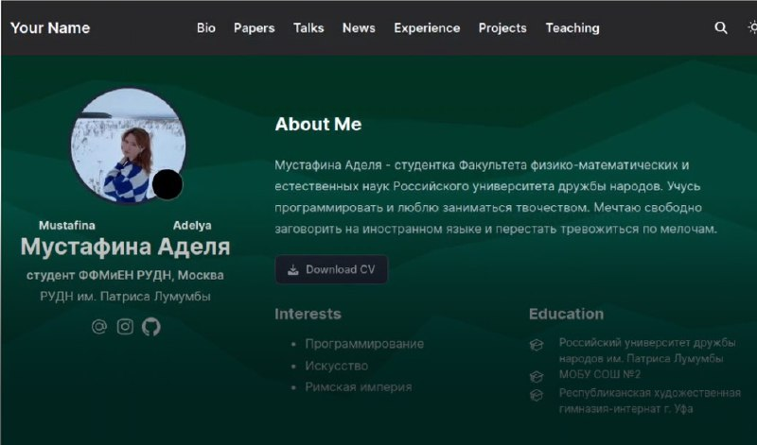
Рис. 4: Сайт
Пишу пост на выбранную тему и, отправив в репозиторий, проверяю сайт (рис. 5).
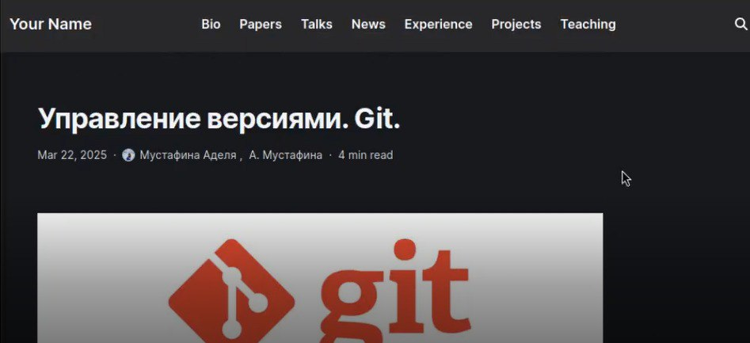
Рис. 5: Пост
Пишу пост о прошедшей неделе и, отправив в репозиторий, проверяю сайт (рис. 6).
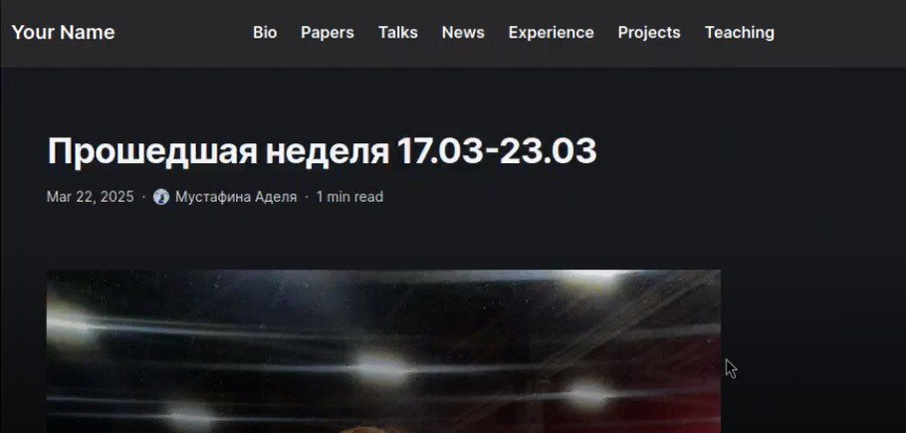
Рис. 6: Пост о прошедшей неделе

4 Выводы
Отредактировали сайт в соответствии с треобованиями, добавили данные о себе на сайт.

5 Список литературы
[1]
1. Проект 2.

